- Рассказывайте детям о ценности чтения. Показывайте связь чтения с их успехами в учёбе и других делах. Приводите примеры положительного влияния книги на Вашу собственную жизнь или жизнь других людей.
- Обращайте внимание детей на высказывания выдающихся людей о чтении. Не упускайте фактов, подтверждающих роль чтения в жизни тех, кто авторитетен для школьника: спортсменов, актёров, телезвёзд. Поднимайте престиж книги и чтения в сознании ребёнка.
- Если ваш ребёнок читает в свободное от школьных занятий время, поинтересуйтесь, что за книга в его руках. Загляните в неё. Если, на Ваш взгляд, книга антигуманна, обсудите её с ребёнком, оцените её с позиции добра и зла, предложите ему хорошую книгу.
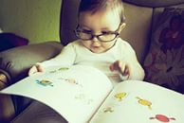

- Если Ваш ребёнок делает лишь первые шаги в мир чтения, радуйтесь каждому прочитанному им слову как победе. Не привлекайте его внимания к ошибкам в чтении. Делайте это незаметно. Берите для первых чтений только подходящие книги – яркие, с крупным шрифтом, где много картинок и сюжет, за которым интересно следить.
- Поощряйте ребёнка в посещении библиотеки и её мероприятий. Консультируйтесь с библиотекарем в выборе книг. Доверьтесь его рекомендациям как специалиста.
- Подпишитесь на журналы для ребёнка(на его имя!) с учётом его интересов и увлечений. Пусть ребёнок вместе с Вами выберет нужный журнал или газету из каталога «Роспечать». Выбранные самостоятельно периодические издания он будет читать охотнее.
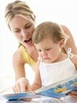
- Наслаждайтесь чтением сами и выработайте у детей отношение к чтению как к удовольствию. Пусть дети видят, как Вы сами читаете с удовольствием: цитируйте, смейтесь, заучивайте отрывки, делитесь прочитанным и т.п.
- Показывайте, что Вы цените чтение: покупайте книги, дарите их сами и получайте в качестве подарков. Пусть дети сами выбирают себе книги и журналы (в библиотеке, книжном магазине и т.п.).
- На видном месте повесьте список, где будет отражён прогресс ребёнка в чтении (сколько книг прочитано, и за какой срок).
- Выделите дома специальное место для чтения (укромный уголок с полками для книг и т. п.)

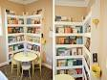
«Дом, в котором нет книги, подобен телу, лишенному души».
Цицерон.

- В доме должна быть детская библиотека. Собирайте книги на темы, которые вдохновят детей ещё что – то прочитать об этом (например, книги о динозаврах или космических путешествиях).
- Предложите детям до или после просмотра фильма прочитать книгу, по которой поставлен фильм.
- По очереди читайте друг другу рассказы или смешные истории. Развлекайте себя сами вместо того , чтобы смотреть телевизор или сидеть за компьютером.
- Поощряйте дружбу ребёнка с детьми, которые любят читать.
- Разгадывайте с детьми кроссворды и дарите их им.

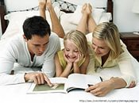
- Поощряйте чтение детей вслух, когда это только возможно, чтобы развить их навык и уверенность в себе.
- Почаще спрашивайте мнение детей о книгах, которые они читают.
- Поощряйте чтение любых материалов периодической печати: даже гороскопов, комиксов, обзоров телесериалов – пусть дети читают всё что угодно!
- Детям лучше читать короткие рассказы, а не большие произведения: тогда у них появляется ощущение законченности и удовлетворения. Пусть дети каждый вечер читают в постели перед тем, как уснуть.

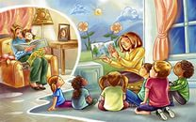

Составитель: педагог – библиотекарь
Шашина Л.П.

Библиотека МБОУ«Селенгинская
средняя общеобразовательная
школа №2»

Советы родителям
по привлечению детей
к чтению.

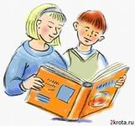

пгт. Селенгинск
2015 год.

